windows下的lex与yacc工具（转）
Parser Generator作为当前最好用的Windows环境LEX/YACC工具而被广泛应用。
之所以推荐它是因为它生成的c文件可以在vc++下通过编译。
下载地址 http://www.bumblebeesoftware.com/downloads.htm
下载之后，解压缩，然后安装。
打开集成开发环境，选择项目“Project”菜单，在下拉菜单中选“LibBuilder”，弹出LibBuilder对话框
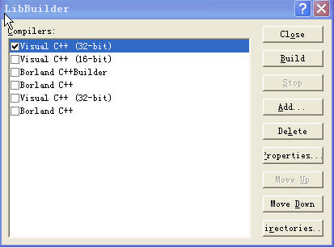
选择“属性”按钮弹出“compiler properties”对话框：
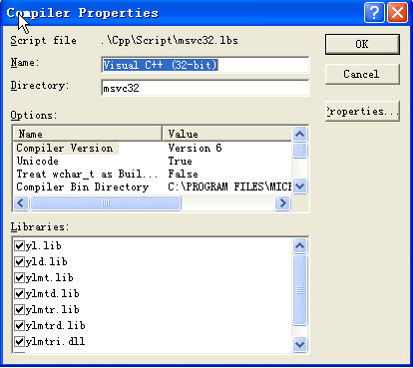
对于Microsoft Visual Studio6.0即VC6.0的设置
Compiler Bin Directory: C:\PROGRAM FILES\MICROSOFT VISUAL STUDIO\VC98\BIN
Compiler Bin Directory(2): C:\PROGRAM FILES\MICROSOFT VISUAL STUDIO\COMMON\MSDEV98\BIN
Compiler Include Directory: C:\PROGRAM FILES\MICROSOFT VISUAL STUDIO\VC98\INCLUDE
Compiler Include Directory(2): C:\PROGRAM FILES\MICROSOFT VISUAL STUDIO\VC98\MFC\INCLUDE
Compiler Library Directory: C:\PROGRAM FILES\MICROSOFT VISUAL STUDIO\VC98\LIB
Compiler Library Directory(2): C:\PROGRAM FILES\MICROSOFT VISUAL STUDIO\VC98\MFC\LIB
点ok。返回LibBuilder。
点Build就可以编译vc++使用的lex与yacc的lib库。生成库文件在软件安装目录下的D:\Parser Generator 2\Cpp\Lib\msvc32目录下。
单独yacc文件的编译。
以下是一个单独的yacc文件，实现一个简单的计算器功能。
%{
/************************************************************
www.linmu100.com
************************************************************/
#include <ctype.h>
#include <stdio.h>
#define YYSTYPE double /* double type for YACC stack */
%}
%token NUMBER
%%
lines : lines expr '\n' { printf("%g\n", $2); }
| lines '\n'
| /* e */
| error '\n' { yyerror("reenter last line:"); yyerrok(); }
;
expr : expr '+' term { $$ = $1 + $3; }
| expr '-' term { $$ = $1 - $3; }
| term
;
term : term '*' factor { $$ = $1 * $3; }
| term '/' factor { $$ = $1 / $3; }
| factor
;
factor : '(' expr ')' { $$ = $2; }
| '(' expr error { $$ = $2; yyerror("missing ')'"); yyerrok(); }
| '-' factor { $$ = -$2; }
| NUMBER
;
%%
int main(void)
{
return yyparse();
}
int yylex(void)
{
int c;
while ((c = getchar()) == ' ');
if (c == '.' || isdigit(c)) {
ungetc(c, stdin);
scanf("%lf", &yylval);
return NUMBER;
}
return c;
}
我们用Parser Generator的Project --> Parser Wizard创建一个工程，如下图所示，注意红圈部分的设置：
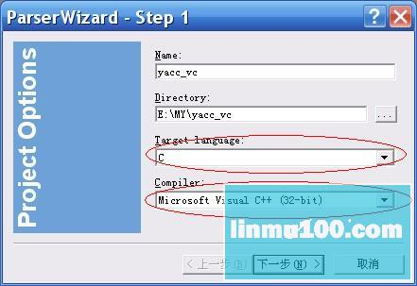
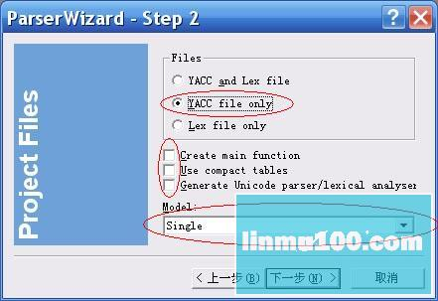
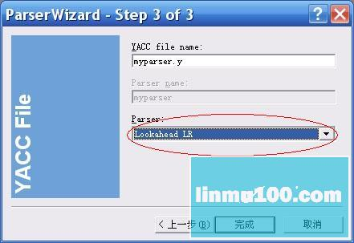
这时，我们可以看到Parser Generator帮我们自动生成了一个myparser.y文件，语法规则就可以在这里加了。
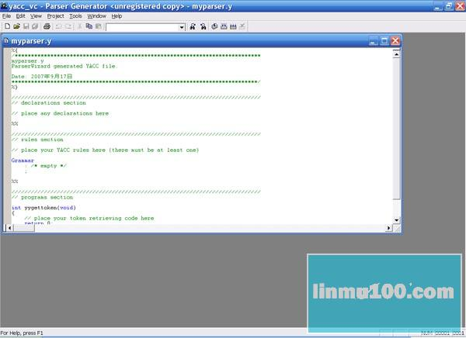
现在我们把开头展示的yacc源码完全覆盖myparser.y文件，然后编译，成功后会生成三个文件：myparser.c，myparser.h，myparser.v
好，现在我们要做的就是用vc来编译myparser.c，myparser.h这两个文件了。
打开Microsoft Visual C++ 6.0，新建一个工程。
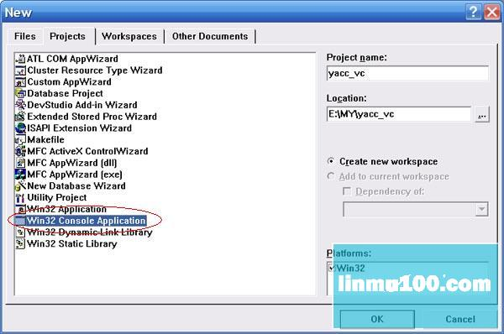
然后将Parser Generator生成的两个文件myparser.c，myparser.h导入工程。（这里就不多说了^-^）
现在要设置环境变量了，首先要导入Parser Generator的库文件和源文件。在工具->选项里要设置这些环境变量。
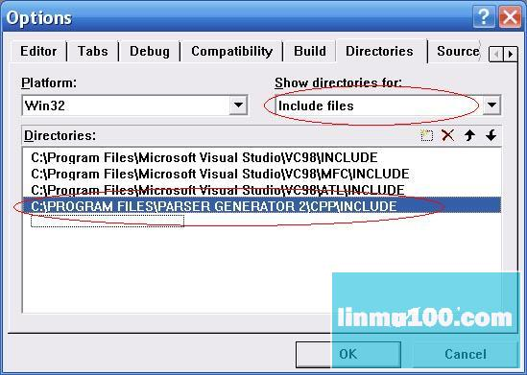
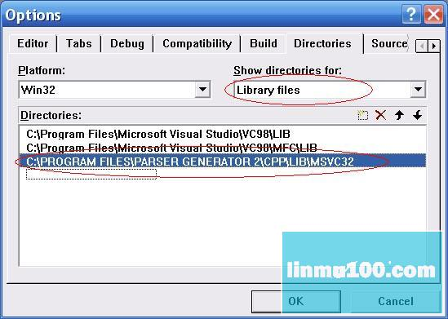
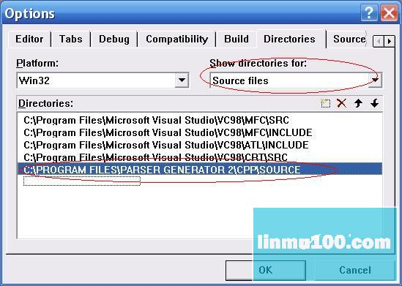
设置完这些文件后，还要在工程->设置里添加yl.lib库：
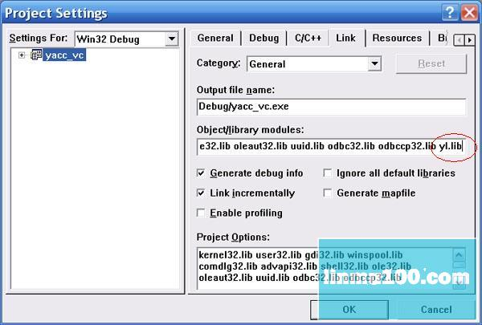
好，一切设置完毕，开始编译，编译通过后，就会生成yacc_vc.exe文件。
假设有文件demo.txt，此文件和yacc_vc.exe在同一个目录，其内容如下：
1+3*5
3*4-23
7- 9 *30 - 999
在此目录的命令行下运行如下命令：yacc_vc.exe <demo.txt，即可得到计算结果：
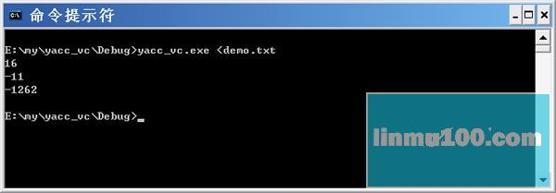
单独lex文件的编译。
以下是一个单独的lex文件，实现一个简单的计算单词个数功能。
%{
/************************************************************
www.linmu100.com
************************************************************/
int wc = 0; /* word count */
%}
%%
[a-zA-Z]+ { wc++; }
\n|. { /* gobble up */ }
%%
int main(void)
{
int n = yylex();
return n;
}
int yywrap(void)
{
printf("word count: %d\n", wc);
return 1;
}
我们用Parser Generator新建一个工程：
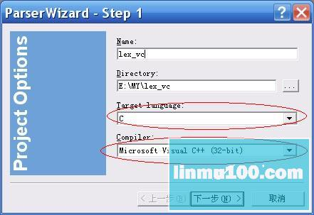
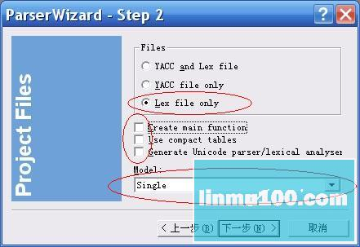
下一步默认完成即可。这时，Parser Generator帮我们自动生成了一个mylexer.l文件，词法规则可以在这里加。
同样的，我们用上面展示的lex文件内容完全覆盖mylexer.l文件，编译后同样生成三个文件，然后用VC编译其中的myparser.c，myparser.h这两个文件。
VC的设置方法和上面编译单独yacc文件时的步骤完全一样，最终会生成一个可以计算文件单词数目的.exe文件。
yacc 和 lex整合文件的编译。
以下分别是yacc文件和lex文件的内容，这两个文件共同实现了自定义的一个简单语法规则。
yacc文件内容：
%{
/*
www.linmu100.com
*/
#include <stdio.h>
#include <string.h>
void yyerror(const char *str)
{
fprintf(stderr,"error: %s\n",str);
}
int yywrap()
{
return 1;
}
main()
{
yyparse();
}
char *heater="xl's test";
%}
%token TOKHEATER TOKHEAT TOKTARGET TOKTEMPERATURE
%union
{
int number;
char *string;
}
%token <number> STATE
%token <number> NUMBER
%token <string> WORD
%%
commands:
| commands command
;
command:
heat_switch | target_set | heater_select
;
heat_switch:
TOKHEAT STATE
{
if($2)
printf("\tHeater '%s' turned on\n", heater);
else
printf("\tHeat '%s' turned off\n", heater);
}
;
target_set:
TOKTARGET TOKTEMPERATURE NUMBER
{
printf("\tHeater '%s' temperature set to %d\n",heater, $3);
}
;
heater_select:
TOKHEATER WORD
{
printf("\tSelected heater '%s'\n",$2);
heater=$2;
}
;
lex文件内容：
%{
/*
www.linmu100.com
*/
#include <stdio.h>
#include <string.h>
#include "myparser.h" //注意，这里的头文件要和Parser Generator生成的头文件名一样。
extern char *yytext;
%}
%%
[0-9]+ {yylval.number=atoi(yytext); return NUMBER;}
heater return TOKHEATER;
heat return TOKHEAT;
on|off {yylval.number=!strcmp(yytext,"on"); return STATE;}
target return TOKTARGET;
temperature return TOKTEMPERATURE;
[a-z0-9]+ {yylval.string=strdup(yytext);return WORD;}
\n /* ignore end of line */;
[ \t]+ /* ignore whitespace */;
%%
现在用Parser Generator创建新的工程：
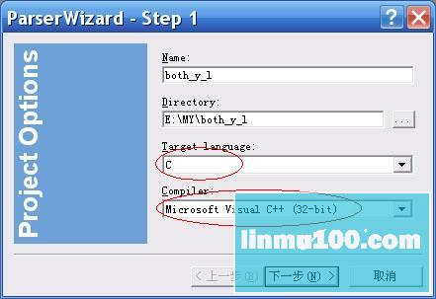
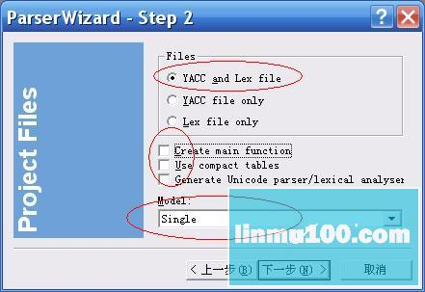
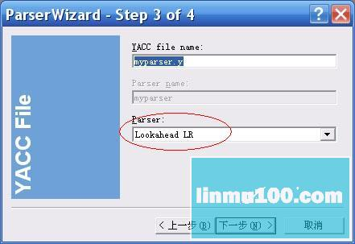
其余的步骤和上面编译yacc时的步骤相同，最终可以生成both_y_l.exe文件，放一个demo.txt和both_y_l.exe在同一个目录下，demo.txt内容如下：
heat on
target temperature 99
heater asdfsieiwef99adsf
然后在此目录的命令行下执行both_y_l.exe <demo.txt得到：
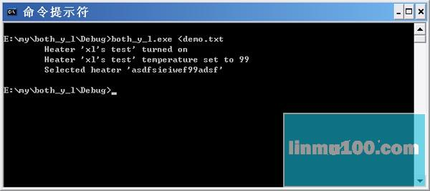
以上即为Parser Generator的使用以及如何用VC编译。

